**ASSUNTO: Indica-se ao Excelentíssimo Senhor Prefeito Municipal Carlos, para que seja feita corte do mato e limpeza das calçadas que envolvem a Escola Estadual São Judas Tadeu, localizada na Rua Paulino Albejante, Jardim Bicentenário.**

**DESPACHO**

**SALA DAS SESSÕES ____/____/_____**

**PRESIDENTE DA MESA**

**INDICAÇÃO Nº / 2018**

**SENHOR PRESIDENTE,**

**SENHORES VEREADORES e VEREADORAS,**

**INDICAR** na forma regimental, e depois de ouvido o Douto Plenário desta Casa, que seja oficiado ao **Excelentíssimo Senhor Prefeito Municipal Carlos Nelson Bueno**, para que seja feita corte do mato e limpeza das calçadas que envolvem a Escola Estadual São Judas Tadeu, localizada na Rua Paulino Albejante, Jardim Bicentenário.

Esta escola está localizada em uma área que compreende um quarteirão inteiro, desta forma, indico também que seja feito o corte do mato e limpeza das calçadas que pertencem às ruas Fernando César Campos, Heitor P. Zorzeto e Av. José Finotti.

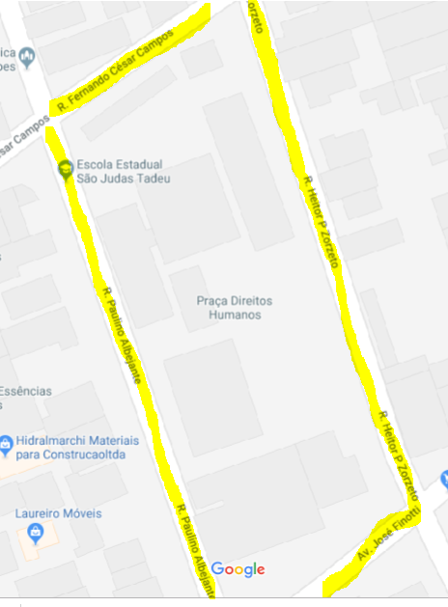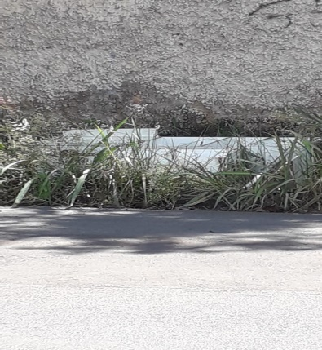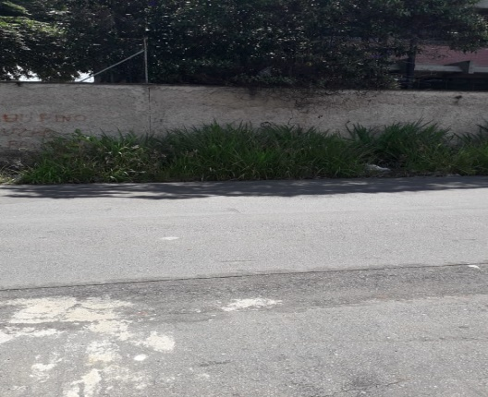

SALA DAS SESSÕES “VEREADOR SANTO RÓTOLLI”, aos 03 de dezembro de 2018.

**VEREADOR DOUTOR TIAGO CESAR COSTA**

